Spis treści

1. Opis słowny i motywacje wykonania bazy danych 3

2. Wyodrębnienie niezbędnych tabel 4

3. Diagram bazy danych 5

4. Wypełnienie bazy danymi 6

5. Prezentacja działania zapytań pobierających dane z bazy 12

6. Prezentacja działania zapytań edytujących i usuwających dane 18

7. Zarządzanie i prezentacja działania użytkowników z różnymi zestawami uprawnień 19

# Opis słowny i motywacje wykonania bazy danych

Wykonana przez nas baza danych została utworzona z myślą o wsparciu przechowywania danych w systemie obsługującym aplikację mobilną do programowania treningu trójboju siłowego. Jej struktura ma za zadanie odzwierciedlenie sieci danych używanych do tworzenia i analizowania programów treningowych do trójboju siłowego w sposób najbardziej zbliżony do rzeczywistości.

Projekt tej bazy danych powstał z myślą o zaprojektowaniu w przyszłości systemu obsługującego takową aplikację i zaimplementowaniu go tak, aby aplikacja ta była dostępna za darmo do użytku dla osób poważnie podchodzących do treningu trójboju siłowego.

# Wyodrębnienie niezbędnych tabel

W przedstawionej bazie danych wyodrębniamy następujące tabele:

* + ***user***- tabela opisująca użytkowników aplikacji
  + ***user_records*** - tabela wskazująca rekordy użytkowników w
  + ***user_stats*** - tabela statystyk wykonanych ćwiczeń użytkownika
  + ***training_plan*** - tabela opisująca wszystkie plany treningowe
  + ***users_training_plans*** - tabela opisująca plany treningowe danego użytkownika
  + ***training_method***- tabela opisująca dostępne metody treningowe stosowane w programach treningowych
  + ***training_day*** - tabela opisująca poszczególne dni tygodnia planów treningowych
  + ***excercise*** - tabela opisująca wszystkie dostępne ćwiczenia
  + ***excercises_in_training_day*** - tabela łącząca ćwiczenia z dniami treningowymi poszczególnych planów
  + ***excercise_category*** *-* tabela opisująca kategorie ćwiczeń
  + ***target_muscle_group*** *-* tabela opisująca wszystkie grupy mięśniowe
  + ***excercise_target_muscle_group*** *-* tabela łącząca poszczególne ćwiczenia z grupami mięśniowymi, które pracują podczas wykonywania danego ćwiczenia
  + ***movement_pattern*** *-* tabela opisująca wzorce ruchowe
  + ***excercise_has_movement_pattern*** *-* tabela łącząca ćwiczenia z wzorcami ruchowymi wykonywanymi w trakcie ćwiczenia
  + ***effort_type*** *-* tabela opisująca typ wysiłku, z jakim wykonywane jest ćwiczenie
  + ***executed_sets*** *-* tabela opisująca to, jak dany użytkownik wykonał każdą serię każdego ćwiczenia danego dnia treningowego
  + ***end_survey*** *-* tabela zawierająca dane z ankiet przeprowadzanych po ukończeniu przez użytkownika programu treningowego

# Diagram bazy danych

*Diagram 1. Diagram bazy danych aplikacji PowerStrong*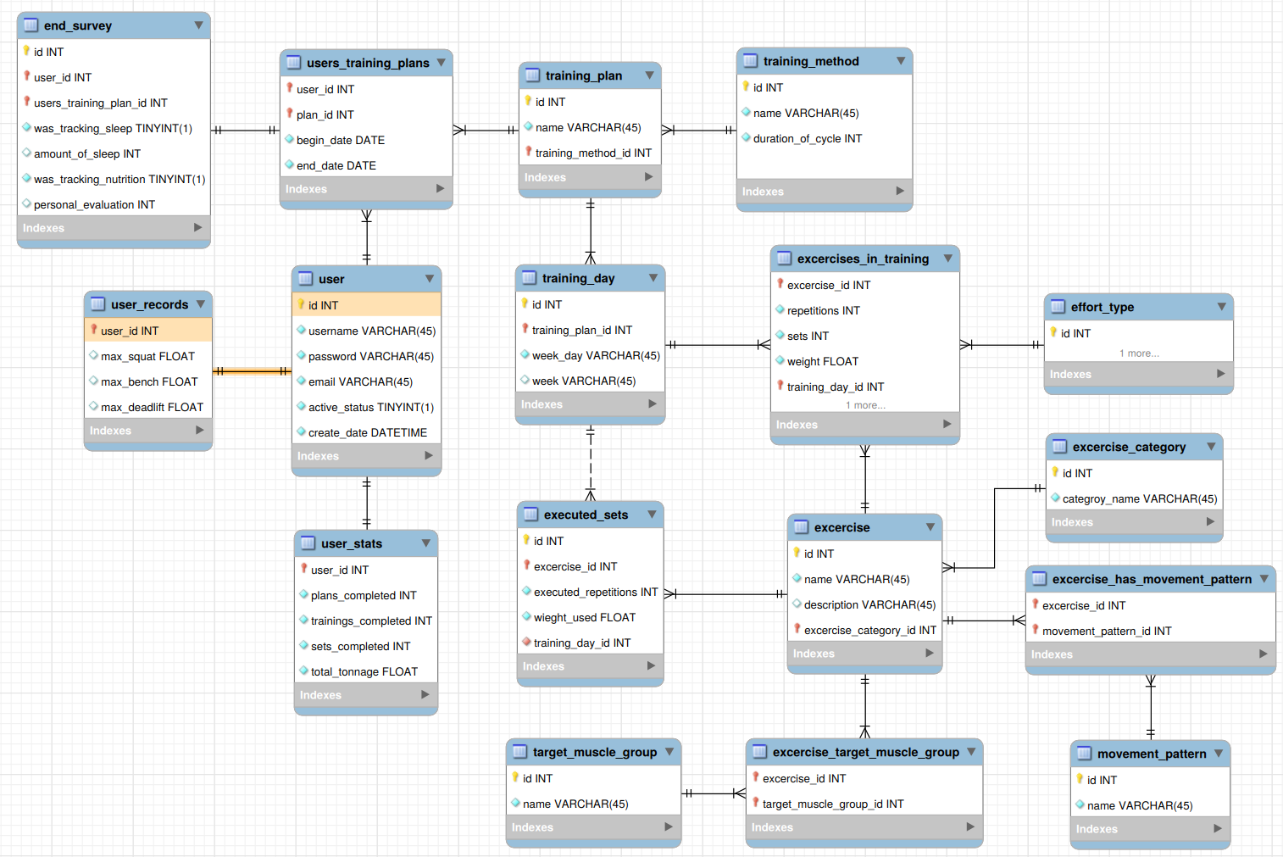

# Wypełnienie bazy danymi

Poniżej przedstawiono przykładowe polecenia uzupełniające wybrane tabele bazy danych.

*Rysunek 1. Polecenie INSERT uzupełniające tabelę „effort_type”*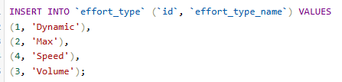

*Rysunek 2. Polecenie INSERT uzupełniające tabelę „end_survey”*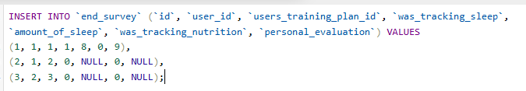

*Rysunek 3. Polecenie INSERT uzupełniające tabelę „excercise”*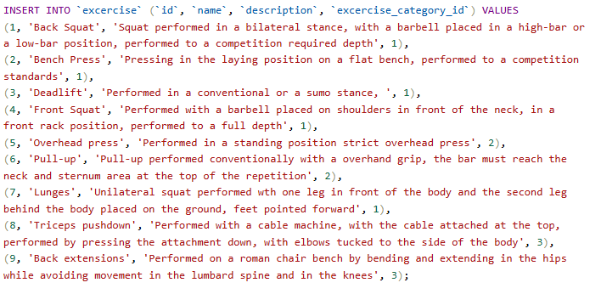

*Rysunek 4. Polecenie INSERT uzupełniające tabelę „excercises_in_training”*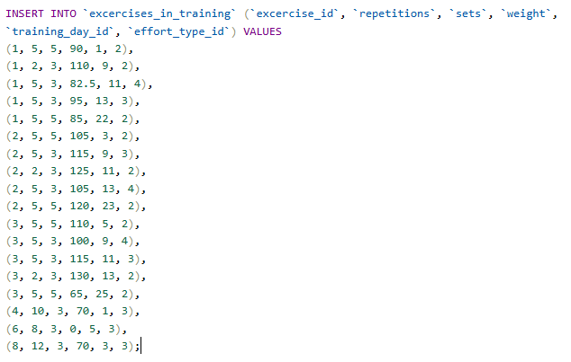

*Rysunek 5. Polecenie INSERT uzupełniające tabelę „excercise_category”*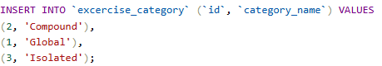

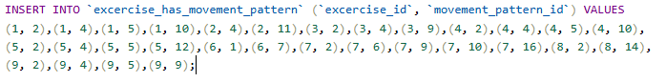

*Rysunek 6. Polecenie INSERT uzupełniające tabelę „excercise_has_movement_pattern”*

*Rysunek 7. Polecenie INSERT uzupełniające tabelę „movement_pattern”*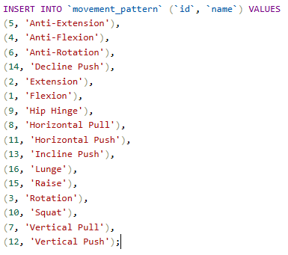

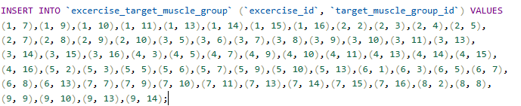

*Rysunek 8. Polecenie INSERT uzupełniające tabelę „excercise_target_muscle_group”*

*Rysunek 9. Polecenie INSERT uzupełniające tabelę „target_muscle_group”*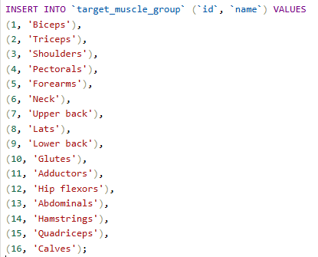

Poniżej przedstawiono widok danych z pozostałych tabel nieuwzględnionych w wypisanych poleceniach. Na rysunkach widać pierwsze 10 rekordów tabel, lub ich całość jeśli zawierają one mniej niż 10 rekordów (np. tabela training_method).

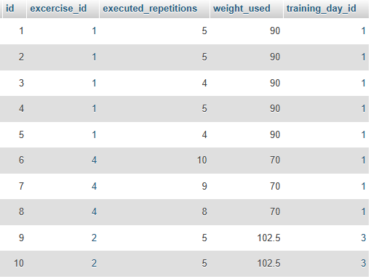

*Rysunek 10. Tabela „executed_sets”*

*Rysunek 11. Tabela „training_day”*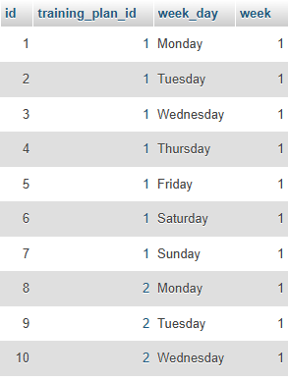

*Rysunek 12. Tabela „training_method”*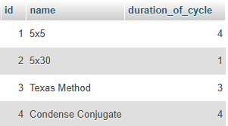

*Rysunek 13. Tabela „training_plan”*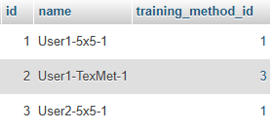

*Rysunek 14. Tabela „user”*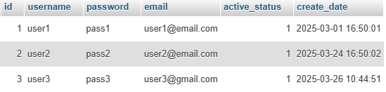

*Rysunek 15. Tabela „users_training_plans”*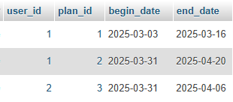

*Rysunek 16. Tabela „user_records”*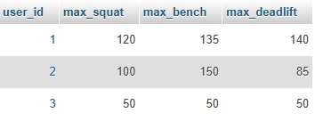

*Rysunek 17. Tabela „user_stats”*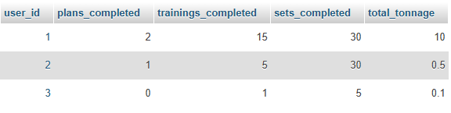

# 

# Prezentacja działania zapytań pobierających dane z bazy

Poniżej przedstawiono wyniki działań zapytań SELECT.

*Rysunek 18. Zapytanie o grupy mięśni na które działa ćwiczenie o ID = 3*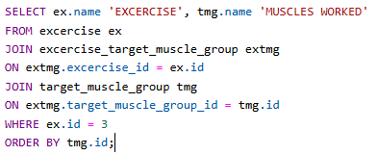

*Rysunek 19. Wynik zapytania o grupy mięśni na które działa ćwiczenie o ID =3*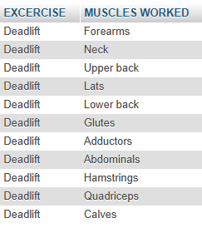

*Rysunek 20. Zapytanie o całkowity ciężar podniesiony w poszczególnych ćwiczeniach danego planu treningowego*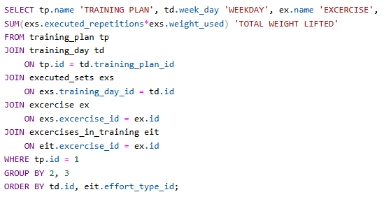

*Rysunek 21. Wynik zapytania o całkowity ciężar podniesiony w poszczególnych ćwiczeniach danego planu treningowego*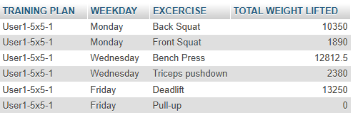

*Rysunek 22. Zapytanie o ćwiczenia, które opierają się na ruchu stawu biodrowego i o ich kategorie*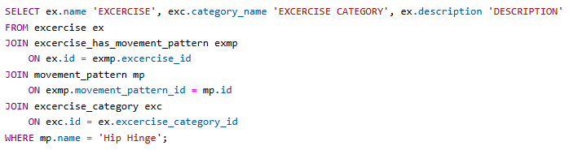

*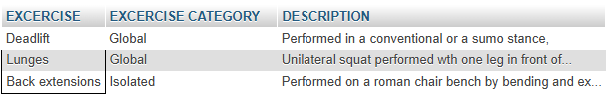Rysunek 23. Wynik zapytania o ćwiczenia, które opierają się na ruchu stawu biodrowego i o ich kategorie*

*Rysunek 24. Zapytanie o szczegółowe dane dotyczące planu treningowego o ID = 2 (poszczególne ćwiczenia przypisane do poszczególnych dni w danym planie, z podanymi powtórzeniami, seriami, ciężarem i typem wysiłku)* 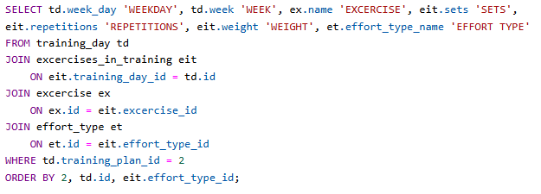

*Rysunek 25. Wynik zapytania o o szczegółowe dane dotyczące planu treningowego o ID = 2 (poszczególne ćwiczenia przypisane do poszczególnych dni w danym planie, z podanymi powtórzeniami, seriami, ciężarem i typem wysiłku)*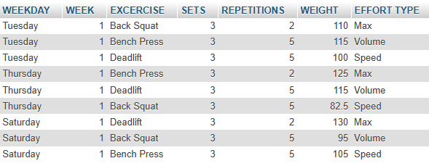

*Rysunek 26. Zapytanie o wykonane ćwiczenia z dnia treningowego o ID = 3*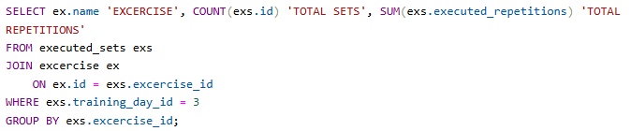

*Rysunek 27. Wynik zapytania o wykonane ćwiczenia z dnia treningowego o ID = 3*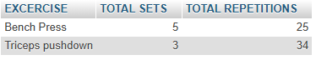

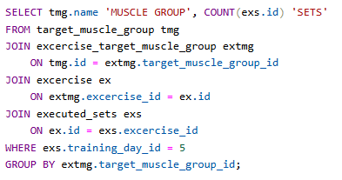

*Rysunek 28. Zapytanie o to ile serii zostało wykonanych na poszczególne grupy mięśniowe, które zostały wykonane w dniu treningowym o ID = 5*

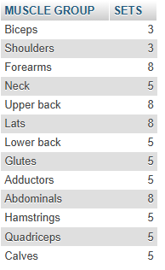

*Rysunek 29. Wynik zapytania o to ile serii zostało wykonanych na poszczególne grupy mięśniowe, które zostały wykonane w dniu treningowym o ID = 5*

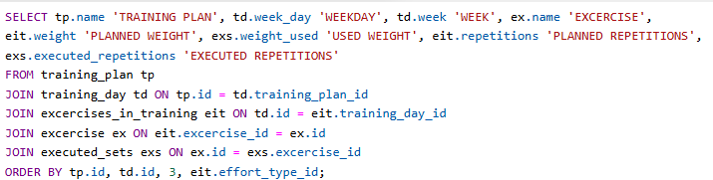

*Rysunek 30. Zapytanie o zestawienie planowanego wykonania ćwiczenia z faktycznym wykonaniem ćwiczenia dla poszczególnych serii poszczególnych ćwiczeń wszystkich planów treningowych*

*Rysunek 31. Wynik zapytania o zestawienie planowanego wykonania ćwiczenia z faktycznym wykonaniem ćwiczenia dla poszczególnych serii poszczególnych ćwiczeń wszystkich planów treningowych (pierwsza strona danych wynikowych)*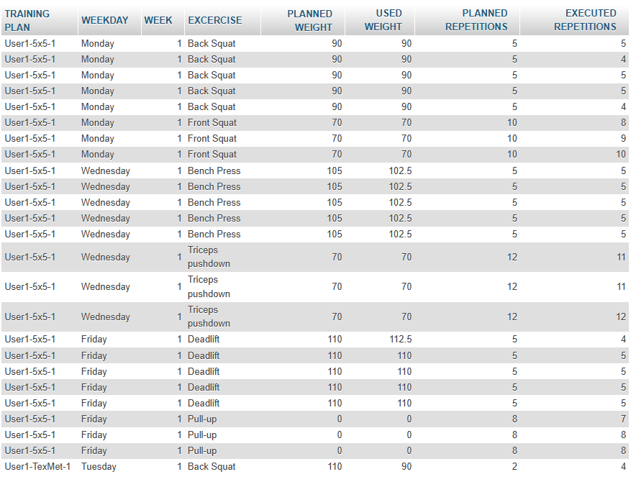

*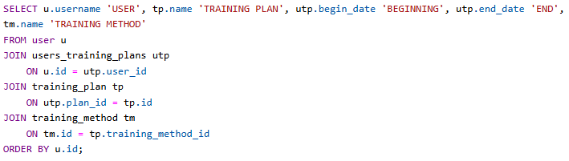Rysunek 32. Zapytanie o informacje o wszystkich poszczególnych planach treningowych (ich użytkownikach, dacie rozpoczęcia i zakończenia, oraz stosowanej metodzie treningowej)*

*Rysunek 33. Wynik zapytania o informacje o wszystkich poszczególnych planach treningowych (ich użytkownikach, dacie rozpoczęcia i zakończenia, oraz stosowanej metodzie treningowej)*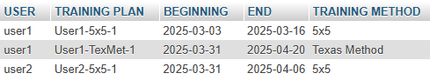

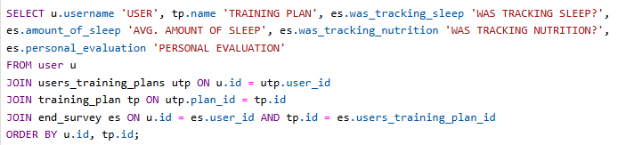

*Rysunek 34. Zapytanie o zestawienie planów treningowych i ich użytkowników z informacjami z ankiet zakończenia poszczególnych planów*

*Rysunek 35. Wynik zapytania o zestawienie planów treningowych i ich użytkowników z informacjami z ankiet zakończenia poszczególnych planów*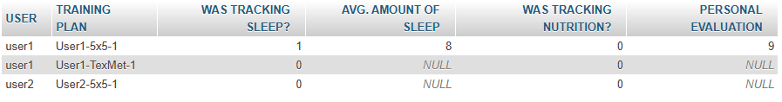

*Rysunek 36. Zapytanie o szczegółowe dane użytkowników (email, status konta, datę utworzenia konta, rekordy wykonanych ćwiczeń, ukończone plany, treningi i sety, i całkowity podniesiony ciężar)*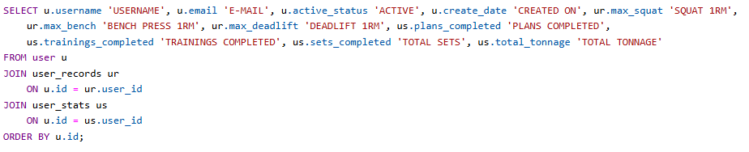

*Rysunek 37. Wynik zapytania o szczegółowe dane użytkowników (email, status konta, datę utworzenia konta, rekordy wykonanych ćwiczeń, ukończone plany, treningi i sety, i całkowity podniesiony ciężar)*

# Prezentacja działania zapytań edytujących i usuwających dane

Poniżej przedstawiono wyniki działania zapytań *ALTER TABLE*, *DELETE FROM* oraz *UPDATE*.

*Rysunek 38. Zapytanie UPDATE edytujące rekord tabeli “end_survey” o ID = 2*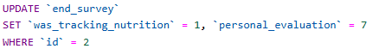

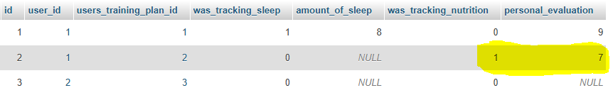

*Rysunek 39. Wynik zapytania UPDATE edytującego rekord tabeli “end_survey” o ID = 2*

*Rysunek 40. Zapytanie DELETE usuwające dany rekord z tabeli “executed_sets”*

# Zarządzanie i prezentacja działania użytkowników z różnymi zestawami uprawnień

Utworzono dwóch użytkowników z różnymi pakietami uprawnień.

Pierwszy użytkownik:

* login: userAdmin
* hasło: qwerty123
* Zestaw uprawnień: wszystkie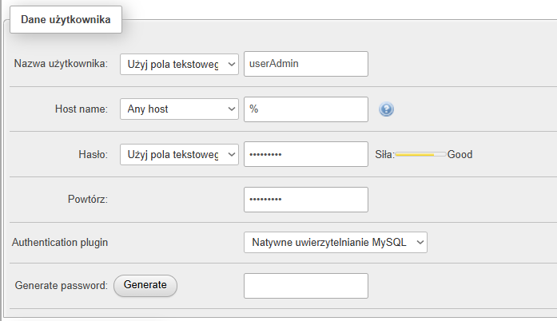

*Rysunek 41. Dane logowania dla użytkownika userAdmin*

*Rysunek 42. Uprawnienia użytkownika userAdmin*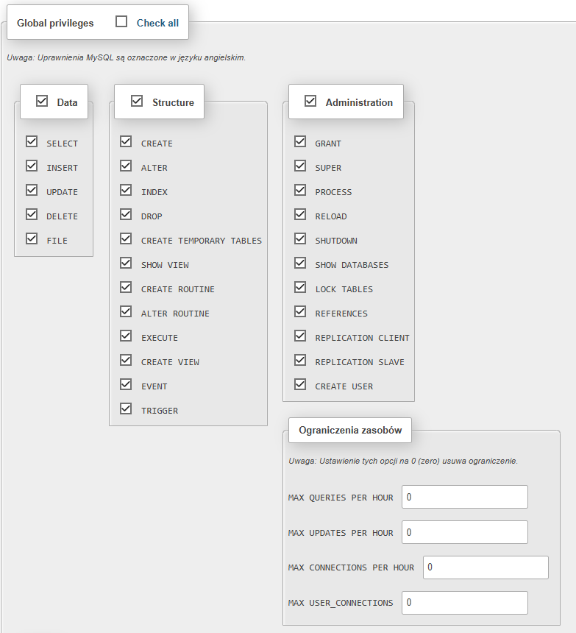

*Rysunek 43. Logowanie na użytkownika userAdmin*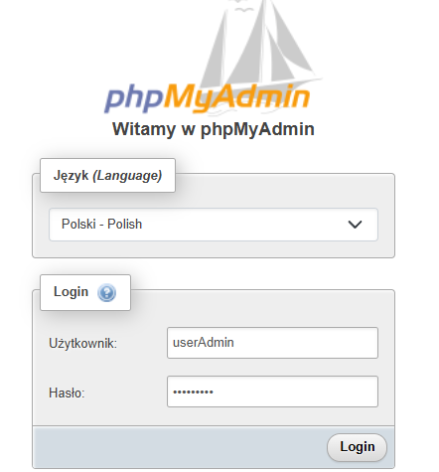

*Rysunek 44. Powodzenie aktualizacji bazy danych przez użytkownika userAdmin*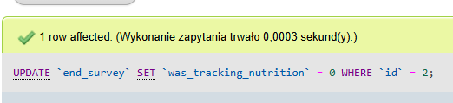

Drugi użytkownik:

* login: userNormal
* hasło: haslo
* Zestaw uprawnień: tylko SELECT i INSERT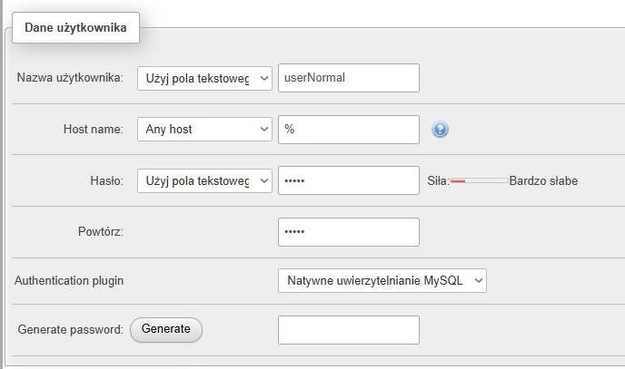

*Rysunek 45. Dane logowania dla użytkownika userNormal*

*Rysunek 46. Uprawnienia użytkownika userNormal*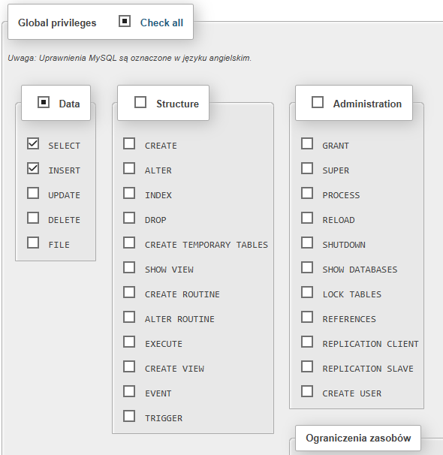

*Rysunek 47. Logowanie na użytkownika userNormal*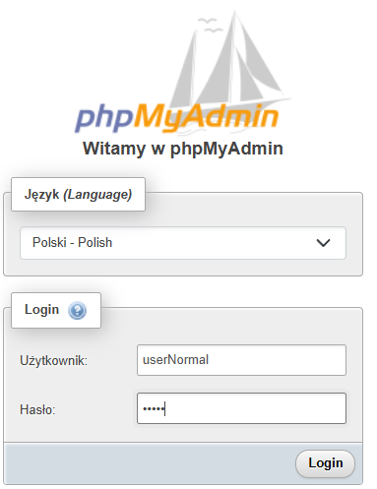

*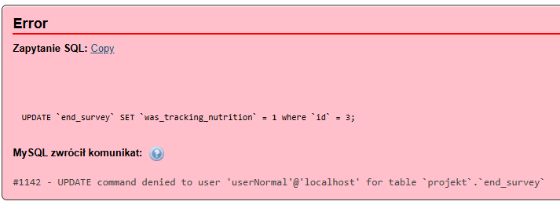Rysunek 48. Niepowodzenie aktualizacji bazy danych przez użytkownika userNormal*